TRANSPORTE DE SEDIMENTOS EN SUSPENSIÓN Y POR EL FONDO
MÉTODOS DE ESTIMACIÓN EN RÍOS DE LLANURA
Prof. Ada Moreno Barrios
Universidad de los Andes. Facultad de Ingeniería. Escuela de Ingeniería Civil. Departamento de Hidráulica y Sanitaria

Transporte de Sedimentos en ríos de llanura:

El transporte del material sólido en ríos de llanura puede realizarse por el fondo y en suspensión. En el primero, las partículas se desplazan rodando por el fondo o avanzan a saltos. Este movimiento se lleva a cabo en una capa cercana al fondo, con un espesor del orden de dos veces el valor del diámetro de las partículas.
El material que se transporta en suspensión corresponde a aquellas partículas relativamente más finas, que están en suspensión por la acción de la turbulencia y que se mueven mezcladas con el fluido (Flórez, 2006).

Cálculo del Transporte de Sedimentos por el fondo:
Procedimientos de cálculo:

Fórmula de Schoklitsch:

En 1943, Schoklitsch presentó la siguiente ecuación:

$$g_{s}=2500S^{\frac{3}{2}}(q-q_{c})$$

Utilizada para estimar carga de fondo en ríos de llanura y carga total en ríos de montaña.

Fórmula de Meyer-Peter y Müller:

En 1934 estos autores alemanes desarrollaron la siguiente expresión:
$${\left(\frac{K}{K^{'}}\right)}^{3/2}γrS=0.047\left(γ_{s}-γ\right)d_{m}+0.25ρ^{1/3}g^{2/3}{\left(\frac{γ_{s}-γ}{γ_{s}}\right)}^{2/3}$$
Donde
$$K=\frac{V}{r^{\frac{2}{3}}S^{\frac{1}{2}}}$$
$$K^{'}=\frac{26}{{d_{90}}^{\frac{1}{6}}}$$
Esta expresión es válida para 0.04% ≤ S ≤ 2% y 0.4 mm ≤ d ≤ 28.6 mm.

Método de Einstein:

- Estimar previamente resistencia hidráulica según el mismo autor, para obtener: r, r’, r’’, V, X y ϕ.
- Con Ks/δ’, obtener Y de la figura 4.5.

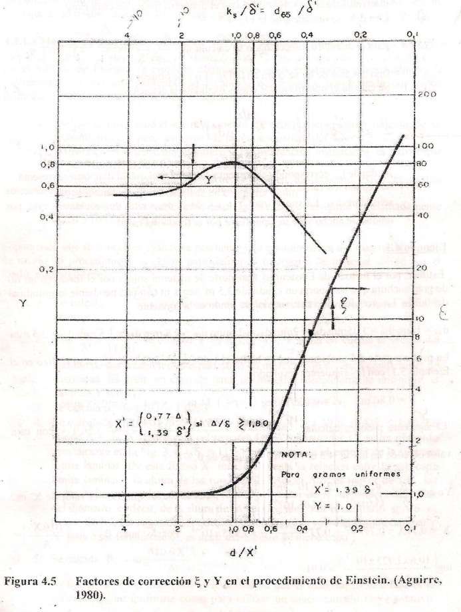
- Calcular β = log(10.6) = 1.0253
- Calcular X’:
  - Si Λ/δ’ > 1.80 X’ = 0.77Λ
  - Si Λ/δ’ < 1.80 X’ = 1.39δ’
- Se calcula βx:
$$β_{x}=log\left(\frac{10.6X^{'}}{Λ}\right)$$
- Fijar el valor del diámetro:
  - Si σ ≤ 2 d = d₃₅
  - Si σ > 2 d = d_{i}
- Con di/X’ obtener ε de la figura 4.5
- Calcular ϕ_{i} y ψ_{*i} de la siguiente manera:
$$φ_{i}=\frac{γ_{s}-γ}{γ}*\frac{d_{i}}{r^{'}S}$$
$$ψ_{*i}=ε_{i}Y{\left(\frac{β}{β_{x}}\right)}^{2}φ_{i}$$
- Con el valor de ψ_{*i} conseguido, entrar en la figura 4.6 y obtener φ_{*i}.
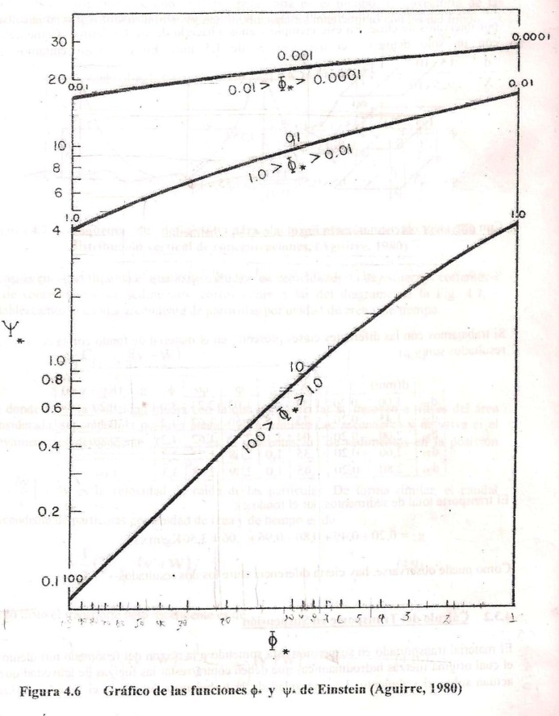

- Calcular el transporte de sedimentos por el fondo:
$$g_{s}=\sum_{i=1}^{n}{g_{s}i_{s}}=\sum_{i=1}^{n}{ϕ_{*i}i_{s}γ_{s}{\left(\frac{γ_{s}-γ}{γ}\right)}^{\frac{1}{2}}}{\left(g{d_{i}}^{3}\right)}^{\frac{1}{2}}$$

Cálculo del Transporte de Sedimentos en suspensión:
Procedimientos de cálculo:

Método de Einstein:

El autor presenta la siguiente ecuación:

$$g_{ss}=\sum_{i=1}^{n}{g_{ss}i_{s}}=\sum_{i=1}^{n}{g_{s}i_{s}}{\left[P_{E}I_{1}+I_{2}\right]}_{i}$$
Donde
$$P_{E}=2.30log\left(\frac{30.2r}{Λ}\right)$$
$$Λ=\frac{d_{65}}{X}$$
I₁ e I₂ provienen de las figuras 4.13 y 4.14 respectivamente.
Donde
$$η_{o}=\frac{2d_{i}}{r}$$
$$Z_{i}=\frac{W_{i}}{kβu_{*}}$$
k = 0.40 ; β = 1.0

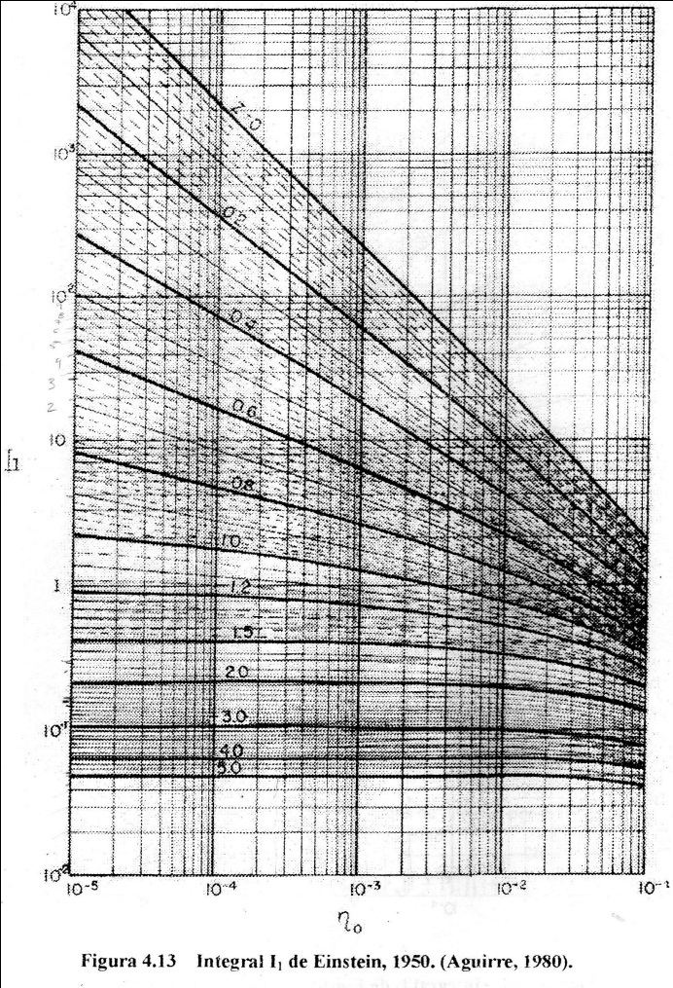
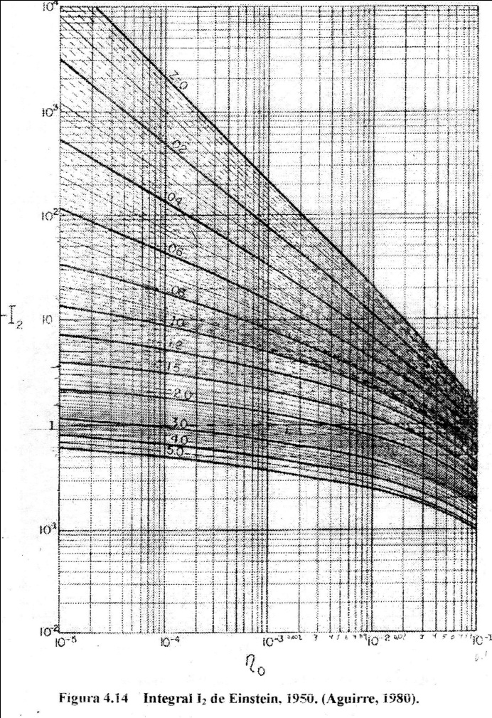
Conclusión:
La elección del método de estimación del transporte de sedimentos dependerá de la naturaleza del proyecto para el cual se esté realizando el análisis. En general, siempre que se desee estimar el transporte de sedimento en suspensión, será necesario aplicar el método presentado por Einstein.

Referencias Citadas:
Flórez, I. y Aguirre, J. (2006) Hidráulica Fluvial. Mérida, Venezuela: Publicaciones Facultad de Ingeniería Universidad de Los Andes. 215p.

